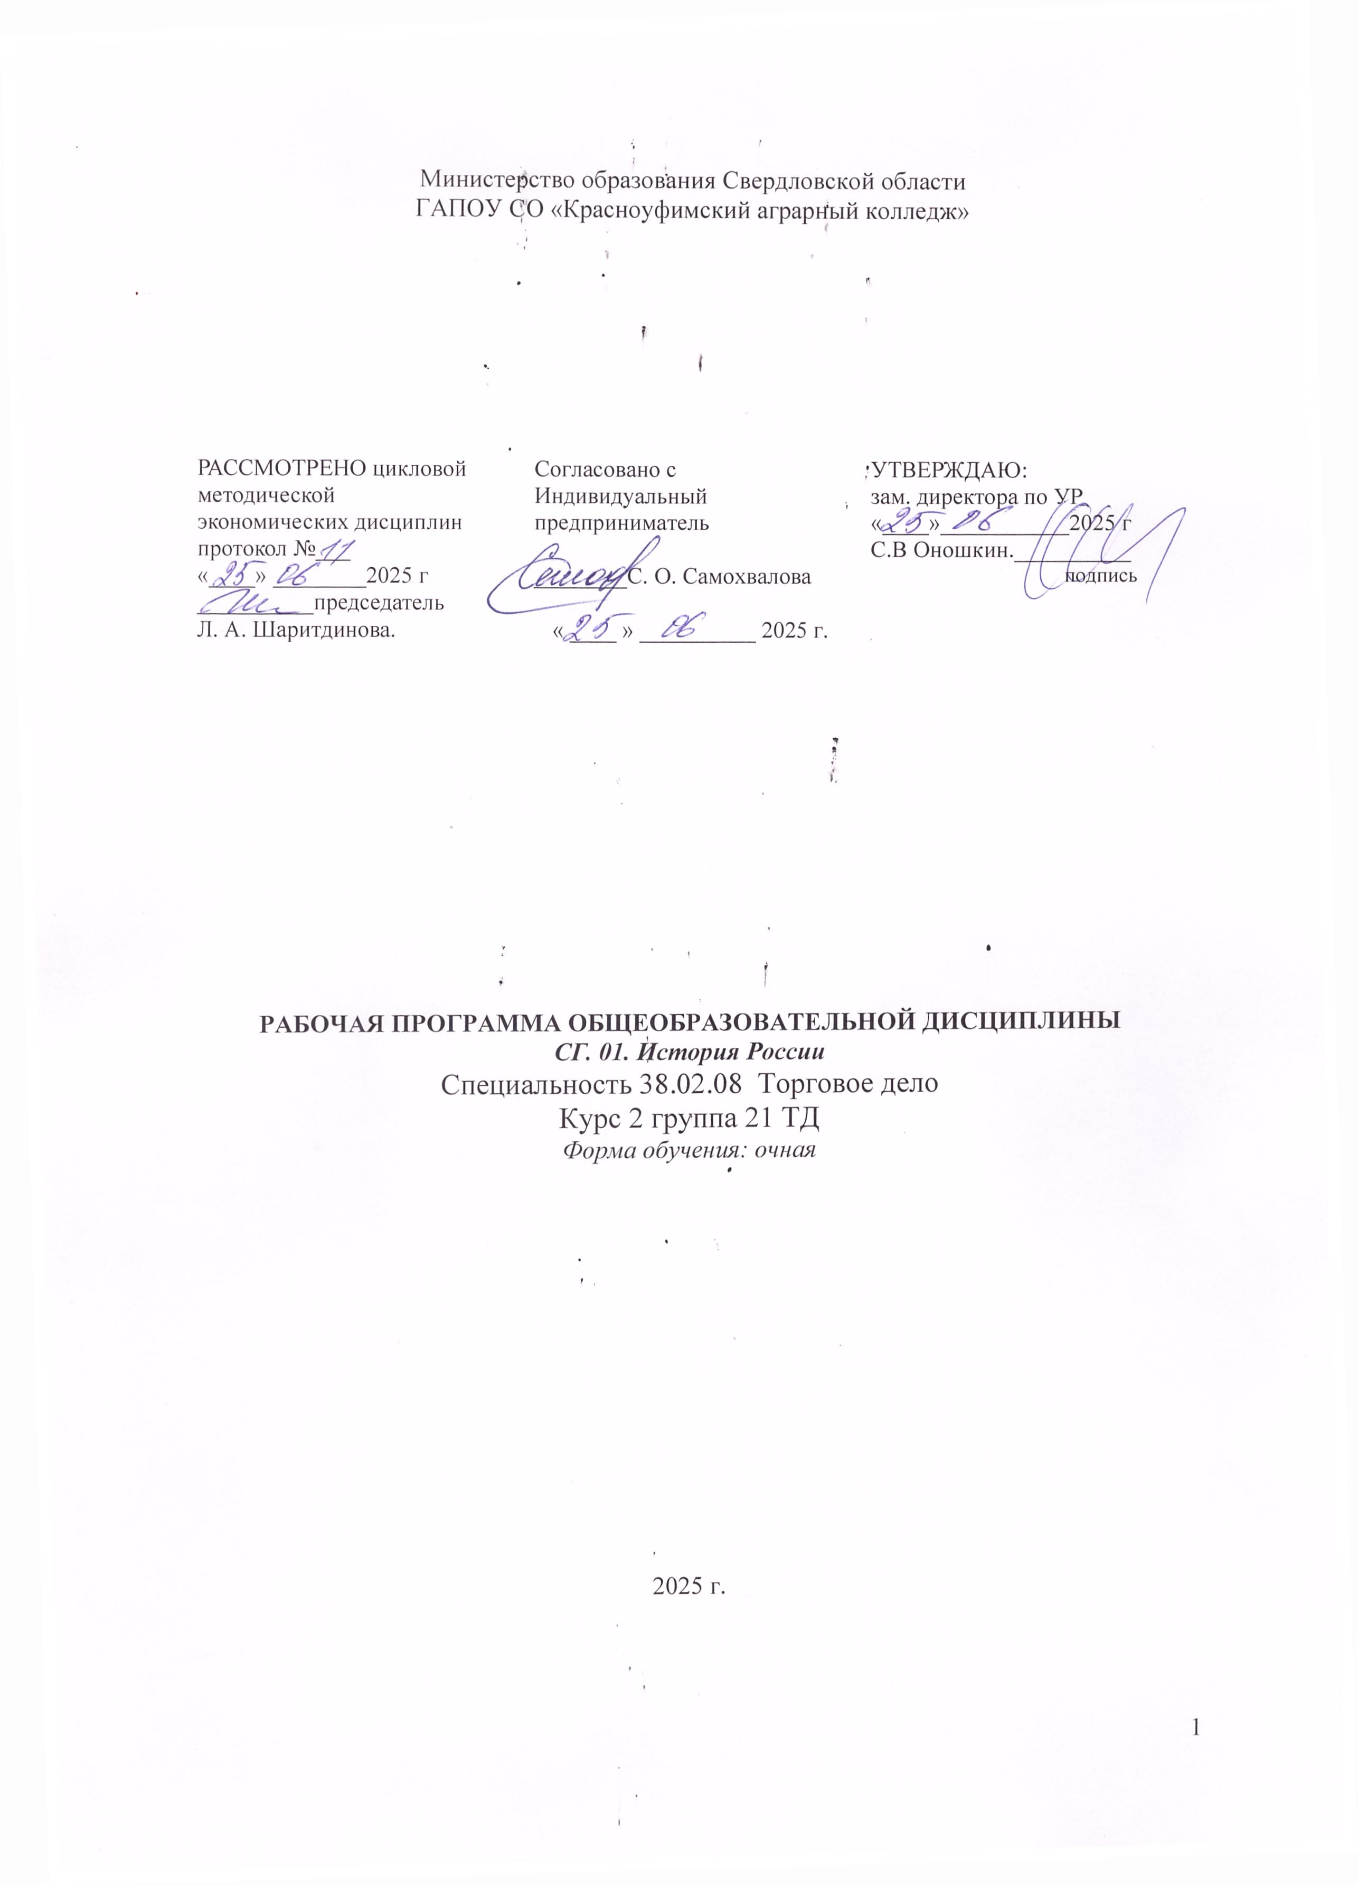
Рабочая программа учебной дисциплины «История России» составлена в соответствии с Федеральным государственным образовательным стандартом среднего профессионального образования по специальности 38.02.08 «Торговое дело» утв. приказом Минобрнауки России от 15.05.2014 N 539, с учетом рабочей программы воспитания по специальности «Торговое дело».

Организация разработчик: ГАПОУ СО «Красноуфимский аграрный колледж»
Разработчик: Д.А. Городилов, преподаватель истории.

СОДЕРЖАНИЕ
1. ОБЩАЯ ХАРАКТЕРИСТИКА РАБОЧЕЙ ПРОГРАММЫ УЧЕБНОЙ ДИСЦИПЛИНЫ …………………………………………………………..…..4
2.СТРУКТУРА И СОДЕРЖАНИЕ УЧЕБНОЙ ДИСЦИПЛИНЫ…………6

3. УСЛОВИЯ РЕАЛИЗАЦИИ ПРОГРАММЫ ДИСЦИПЛИНЫ…………..11
4.КОНТРОЛЬ И ОЦЕНКА РЕЗУЛЬТАТОВ ОСВОЕНИЯ ДИСЦИПЛИНЫ
5.Контрольно – измерительные материалы……………………16

1. ОБЩАЯ ХАРАКТЕРИСТИКА РАБОЧЕЙ ПРОГРАММЫ УЧЕБНОЙ ДИСЦИПЛИНЫ «ИСТОРИЯ РОССИИ»

  - Место учебного предмета в структуре основной образовательной программы:

Учебная дисциплина «История России» является обязательной частью социально-гуманитарного цикла примерной основной образовательной программы в соответствии
с ФГОС СПО по специальности 38.02.08 Торговое дело.
Особое значение дисциплина имеет при формировании и развитии ОК 01, ОК 02, ОК 04.

ПЛАНИРУЕМЫЕ РЕЗУЛЬТАТЫ ОСВОЕНИЯ УЧЕБНОЙ ДИСЦИПЛИНЫ:

Код  ПК, ОК | Дисциплинарные результаты
Код  ПК, ОК | Умения | Знания
ОК 01 | распознавать задачу и/или проблему в профессиональном и/или социальном контексте; анализировать задачу и/или проблему и выделять её составные части; выявлять и эффективно искать информацию, необходимую для решения задачи и/или проблемы; | актуальный профессиональный и социальный контекст, в котором приходится работать и жить;
ОК 01 |  | основные источники информации и ресурсы для решения задач и проблем в профессиональном и/или социальном контексте;
ОК 01 | составлять план действия; определять необходимые ресурсы;
ОК 01 | составлять план действия; определять необходимые ресурсы; | структуру плана для решения задач;
ОК 01 | реализовывать составленный план; оценивать результат и последствия своих действий (самостоятельно или с помощью наставника) | структуру плана для решения задач;
ОК 01 |  | порядок оценки результатов решения задач профессиональной деятельности
ОК 02 | определять задачи для поиска информации; определять необходимые источники информации; планировать процесс поиска; структурировать получаемую информацию; выделять наиболее значимое в перечне информации; | приемы структурирования информации.
ОК 02 | оценивать практическую значимость результатов поиска; оформлять результаты поиска, применять средства информационных технологий для решения профессиональных задач. | приемы структурирования информации.
ОК 04 | организовывать работу коллектива и команды; взаимодействовать с коллегами, руководством, клиентами в ходе профессиональной деятельности | психологические основы деятельности коллектива, психологические особенности личности.

3. СТРУКТУРА И СОДЕРЖАНИЕ УЧЕБНОЙ ДИСЦИПЛИНЫ
3.1 Объем учебной дисциплины и виды учебной работы

Вид учебной работы | Объем в часах
Объем образовательной программы учебной дисциплины | 48
в т.ч. в форме практической подготовки | 18
в т. ч.:
теоретическое обучение | 30
практическое обучение | 18
Самостоятельная работа
Промежуточная аттестация

Тематический план и содержание учебной дисциплины История России

№  П/П | Наименование разделов и тем | Наименование дидактических единиц  Содержание учебного материала и формы организации деятельности обучающихся | Объем  в часах | Коды ЛР, МПР, ПР (ПК )формированию которых способствует элемент программы
 | Вторая мировая война  (1939-1945 гг.).  Великая Отечественная война (1941-1945 гг.) | Причины второй мировой войны и особенности ее начального этапа. Военно – политические планы агрессоров. Цели фашисткой Германии. Особенности экономических систем в годы войны. Причины поражения СССР в первые годы войны. Эволюция системы власти в СССР. Специфика партизанского движения. Истоки массового героизма Советских людей. Последствия фашизма для СССР и всего человечества. Отличия коммунистической, либеральной, фашисткой идеологии в вопросах войны и мира. Личность И.В.Сталина и его сподвижников в годы второй мировой войны и их вклад в победу СССР. Причины второй мировой войны и ее итоги. Вклад СССР в разгром Германии, Японии и их союзников. | 48
1. | Введение. Мир между двумя мировыми войнами. | Особенности развития стран Европы и США. | 2 | ОК 1,2,4
2. | Внешняя политика и международные отношения в 30-е годы. | Назревание 2 мировой войны. | 2 | ОК 1,2,4
3. | Начало второй мировой войны. | «Новый порядок» в Европе. | 2 | ОК 1,2,4
4. | Нападение фашисткой Германии на СССР. | План «Барбаросса». | 2 | ОК 1,2,4
5. | Основные сражения ВОВ. | Коренной перелом в Великой Отечественной войне 1944 года. | 2 | ОК 1,2,4
6. | Освобождение стран Европы. | Основные военные операции по освобождению стран Европы. | 2 | ОК 1,2,4
7. | Экономические системы военного времени. | Германия, Великобритания, США. Перестройка Советской экономики на «военный лад» | 2 | ОК 1,2,4
8. | Власть и общество в годы войны в СССР. | Устройство советского общества во время войны. Жизнь в тылу. | 2 | ОК 1,2,4
9 | Партизанское движение и его вклад в победу СССР. | Движение «Сопротивления». | 2 | ОК 1,2,4
10 | Создание антигитлеровской коалиции. | Атлантическая хартия (август 1941 г.)  Декларация объединенных наций (январь 1942 г.) | 2 | ОК 1,2,4
11 | Международные отношения в годы второй мировой войны. | Решения конференций: Тегеранской (1943 г.), Ялтинской (февраль 1945 г.), Потсдамской (август 1945 г.) | 2 | ОК 1,2,4
12 | Капитуляция Германии. Разгром Японии. | Итоги второй мировой войны. Деятельность Международного трибунала. | 2 | ОК 1,2,4
13 | Создание Организации Объединенных Наций. | Основные направления ООН. Конференция в Сан-Франциско (апрель-июнь 1945 г.) | 2 | ОК 1,2,4
 | Мир во второй половине 20 – начале 21 века. | СССР во второй половине 1940-х – начале 1950-х гг.. Процесс десталинизации. Новая программа КПСС. Общественно – политическое и социально - экономическое развитие СССР в середине 1950 – начале 1960-х гг. (преобразование сельского хозяйства, административно-экономическая реформа, развитие промышленности). Внешняя политика СССР в середине 1950-х начале 1960-х гг. «Оттепель» и советская культура. Отечественная культура в 1960 – 1980-е гг. Изменение приоритетов внешней политики. Либерализация и противоречия в отношениях со странами Запада. СССР и страны социалистического лагеря. СССР в годы «перестройки» (1985-1991 гг.) (Предпосылки реформ, реформа политической системы). Распад СССР и коммунистической системы. Социально-экономическое развитие Российской Федерации в 90-е гг. 20- начале 21 века. Общественно-политическое развитие современной России в 1991-2008 гг. Внешняя политика Российской Федерации в 90-е гг. 20-21 века. Социокультурные изменения в российском обществе на рубеже 20-21 вв. | 22
14 | Послевоенный мир. Изменения на карте Мира. | Сверхдержавы США и СССР. «Холодная война». | 2 | ОК 1,2,4
15 | Экономическое развитие СССР в послевоенный период. | Социальны движения, их причины и результаты. Роль России в поддержании международной стратегической стабильности. Хрущевская «оттепель» | 2 | ОК 1,2,4
16 | СССР в период правления Брежнева Л.И. | Эпоха «застоя». Причины прихода страны к кризису. | 2 | ОК 1,2,4
17 | Страны Запада во второй половине 20 – начале 21 века. | Основные направление в развитии. | 2 | ОК 1,2,4
18 | Советский Союз в годы «Перестройки». | Внутренняя и внешняя политика. Восстановление разрушенного хозяйства. | 2 | ОК 1,2,4
19 | Советская экономическая и политическая система в 1953-1991 гг. | Отличие ее от западных экономических систем. Достоинства и недостатки. | 2 | ОК 1,2,4
20 | Страны Восточной Европы во второй половине 20- начале 21 века. | Их развитие и взаимодействие с СССР и Россией. | 2 | ОК 1,2,4
21 | Правители России 20-21 века | Биография, вклад в развитие страны, основные достижения. | 2 | ОК 1,2,4
22 | Правители России 20-21 века | Биография, вклад в развитие страны, основные достижения. | 2 | ОК 1,2,4
23 | Политические и экономические реформы в России в 90-е годы. | Распад СССР. Переход к новой системе управления. Страна в условиях рыночной экономики. | 2 | ОК 1,2,4
24 | Дифференцированный зачет. |  | 2 | ОК 1,2,4
 | Аудиторных: |  | 48
 | Практических: |  | 18

УСЛОВИЯ РЕАЛИЗАЦИИ ПРОГРАММЫ УЧЕБНОЙ ДИСЦИПЛИНЫ
4.1. Для реализации программы учебного предмета должны быть предусмотрены следующие специальные помещения:
Кабинет «№ 420 «История»», оснащенный оборудованием: 17 парт, 34 стульев, учебная доска, техническими средствами обучения: ноутбук, телевизор.

4.2. Информационное обеспечение реализации программы
Для реализации программы библиотечный фонд образовательной организации должен иметь печатные и/или электронные образовательные и информационные ресурсы, рекомендованные ФУМО, для использования в образовательном процессе. При формировании библиотечного фонда образовательной организацией выбирается не менее одного издания из перечисленных ниже печатных изданий и (или) электронных изданий в качестве основного, при этом список, может быть дополнен новыми изданиями.

4.2.1. Основные печатные издания
- Артемов, В.В. История: учебник для студ. учреждений сред. проф. образования по направлению подготовки /В.В. Артемов, Ю.Н. Лубченков. -18-е изд., стер.-М: Издательский центр "Академия", 2022.- 448 с.
- История. История России. 11 класс. Учеб. Пособие для общеобразовательных организаций. Базовый и углубл. Уровни. В 2 ч. Ч.2 (А.А. Данилов, А.В. Торкунов и др.); под ред. А.В. Торкунова. – М.: Просвещение, 2019.- 160 с.: ил., карт.
- История России XX — начала XXI века: учебник для среднего профессионального образования / Д. О. Чураков [и др.]; под редакцией Д. О. Чуракова, С. А. Саркисяна. — 3-е изд., перераб. и доп. — Москва: Издательство Юрайт, 2022. — 311 с. — (Профессиональное образование).

4.2.2. Основные электронные издания

- История России. Тесты : учебное пособие для среднего профессионального образования / С. В. Кущенко [и др.] ; ответственный редактор С. В. Кущенко. — 2-е изд., испр. и доп. — Москва: Издательство Юрайт, 2022. — 144 с. — (Профессиональное образование). — ISBN 978-5-534-08115-2. — Текст: электронный // Образовательная платформа Юрайт [сайт]. — URL: https://urait.ru/bcode/492774
- Карпачев, С. П. История России: учебное пособие для среднего профессионального образования / С. П. Карпачев. — 3-е изд., перераб. и доп. — Москва: Издательство Юрайт, 2022. — 248 с. — (Профессиональное образование). — ISBN 978-5-534-08753-6. — Текст: электронный // Образовательная платформа Юрайт [сайт]. — URL: https://urait.ru/bcode/488818
- Касьянов, В. В. История России: учебное пособие для среднего профессионального образования / В. В. Касьянов. — 2-е изд., перераб. и доп. — Москва: Издательство Юрайт, 2022. — 255 с. — (Профессиональное образование). — ISBN 978-5-534-09549-4. — Текст: электронный // Образовательная платформа Юрайт [сайт]. — URL: https://urait.ru/bcode/494606
Кириллов, В. В. История России: учебник для среднего профессионального образования / В. В. Кириллов, М. А. Бравина. — 4-е изд., перераб. и доп. — Москва: Издательство Юрайт, 2022. — 565 с. — (Профессиональное образование). — ISBN 978-5-534-08560-0. — Текст: электронный // Образовательная платформа Юрайт [сайт]. — URL: https://urait.ru/bcode/490330

4.2.3. Дополнительные источники (при необходимости)

- Алятина, А. Г. История: практикум для СПО / А. Г. Алятина, Н. А. Дегтярева. — Саратов: Профобразование, 2020. — 236 c. — ISBN 978-5-4488-0614-8. — Текст: электронный // Электронно-библиотечная система IPR BOOKS: [сайт]. — URL: http://www.iprbookshop.ru/91875.html
- Бакирова, А. М. История: учебное пособие для СПО / А. М. Бакирова, Е. Ф. Томина. — Саратов: Профобразование, 2020. — 366 c. — ISBN 978-5-4488-0536-3. — Текст: электронный // Электронно-библиотечная система IPR BOOKS: [сайт]. — URL: http://www.iprbookshop.ru/91876.html
- Баранникова, Н. В. История: учебно-методическое пособие для СПО / Н. В. Баранникова. — Саратов: Профобразование, 2019. — 123 c. — ISBN 978-5-4488-0313-0. — Текст: электронный // Электронно-библиотечная система IPR BOOKS: [сайт]. — URL: http://www.iprbookshop.ru/86137.html
- Волхонская, Г. П. История: электронное учебно-методическое пособие / Г. П. Волхонская ; составители Г. П. Волхонская. — Омск: Сибирский государственный университет физической культуры и спорта, 2019. — 115 c. — ISBN 978-5-91930-107-3. — Текст: электронный // Электронно-библиотечная система IPR BOOKS: [сайт]. — URL: http://www.iprbookshop.ru/95628.html

Интернет-ресурсы
- http://window.edu.ru/ - Информационная система «Единое окно доступа к образовательным ресурсам»;
- http://school-collection.edu.ru/ - Единая коллекция цифровых образовательных ресурсов;
- http://fcior.edu.ru/ - Федеральный центр информационно-образовательных ресурсов;
- http://lib.mtuci.ru/libdocs/ - Электронный Каталог библиотеки МТУСИ;
- https://www.rsl.ru/ - Российская государственная библиотека (РГБ);
- http://nlr.ru/ - Российская национальная библиотека (РНБ);
- http://www.gpntb.ru/ - Государственная публичная научно-техническая библиотека (ГПНТБ);
- https://book.ru Электронно-библиотечной системе BOOK.ru

5. КОНТРОЛЬ И ОЦЕНКА РЕЗУЛЬТАТОВ ОСВОЕНИЯ
УЧЕБНОЙ ДИСЦИПЛИНЫ

Результаты обучения | Критерии оценки | Методы оценки
Перечень знаний, осваиваемых в рамках дисциплины:  актуальный профессиональный и социальный контекст, в котором приходится работать и жить;  основные источники информации и ресурсы для решения задач и проблем в профессиональном и/или социальном контексте;  структуру плана для решения задач;  порядок оценки результатов решения задач профессиональной деятельности  Приемы структурирования информации.  Психологические основы деятельности коллектива,  психологические особенности личности  Особенности социального и культурного контекста;  правила оформления документов и построения устных сообщений  Сущность гражданско-патриотической позиции, общечеловеческих ценностей;  значимость профессиональной деятельности по специальности;  стандарты антикоррупционного поведения и последствия его нарушения | демонстрирует знание исторических событий и процессов;  оценивает исторические факты, процессы и явления;  имеет гражданскую позицию;  выполняет задания самостоятельной работы в соответствии с требованиями, установленными к данному виду работ;  находит способы и методы структурирования информации;  выстраивает план деятельности;  подбирает информационные ресурсы необходимые для решения поставленных задач;  оказывает поддержку членам команды при решении поставленных задач;  определяет свои личностные особенности и перспективы личностного развития;  подбирает актуальную информацию;  обрабатывает и представляет информацию в различных формах, в т.ч. с использованием программного обеспечения;  самостоятельно создает презентации;  свободно владеет информацией для сообщения (доклада) и представляет ее в устной форме без помощи дополнительных ресурсов;  понимает сущность гражданско-патриотического поведения;  правильно выбирает пути формирования гражданской-патриотической позиции;  принимает и разделяет общечеловеческие ценностей и нормы;  знает исторический аспект развития своей будущей специальности (профессии);  владеет принципами профессиональной этики и антикоррупционного поведения. | Устный опрос.  Тестирование.  Подготовка и выступление с сообщением и/или презентацией  Дифференцированный зачёт.
Перечень умений, осваиваемых в рамках дисциплины:  Распознавать задачу и/или проблему в профессиональном и/или социальном контексте;  анализировать задачу и/или проблему и выделять её составные части;  выявлять и эффективно искать информацию, необходимую для решения задачи и/или проблемы;  составлять план действия; определять необходимые ресурсы;  реализовывать составленный план; оценивать результат и последствия своих действий (самостоятельно или с помощью наставника)  Определять задачи для поиска информации;  определять необходимые источники информации;  планировать процесс поиска;  структурировать получаемую информацию;  выделять наиболее значимое в перечне информации;  оценивать практическую значимость результатов поиска;  оформлять результаты поиска, применять средства информационных технологий для решения профессиональных задач.  Организовывать работу коллектива и команды;  взаимодействовать с коллегами, руководством, клиентами в ходе профессиональной деятельности  Грамотно излагать свои мысли и оформлять документы по профессиональной тематике на государственном языке,  проявлять толерантность в рабочем коллективе  применять стандарты антикоррупционного поведения | уровень освоения учебного материала;  умение использовать теоретические знания при выполнении поставленных задач;  уровень сформированности общих культурных компетенций;  демонстрация умений ориентироваться в системе международных отношений;  демонстрация умений определять сущность локальных региональных конфликтов ХХ-XXI века;  демонстрация умений анализировать деятельность международных организаций ХХ века;  демонстрация навыков грамотно излагать свои мысли и оформлять документацию на государственном языке Российской Федерации, принимая во внимание особенности социального и культурного контекста;  уверенно использует средства ИТ для обработки и хранения информации;  свободно представляет информацию в различных формах с использованием разнообразного программного обеспечения;  создает презентации в различных формах;  демонстрирует позитивное отношение к военной и государственной службе, воспитание в духе нетерпимости к коррупционным проявлениям | Экспертное наблюдение и оценивание выполнения индивидуальных и групповых заданий.  Текущий контроль в форме собеседования, решения ситуационных задач

КОНТРОЛЬНО-ОЦЕНОЧНЫЕ СРЕДСТВА УЧЕБНОЙ ДИСЦИПЛИНЫ ИСТОРИЯ

4.1 ФОРМЫ ПРОМЕЖУТОЧНОЙ АТТЕСТАЦИИ

Таблица 1 - Запланированные формы промежуточной аттестации
№ семестра | Формы промежуточной аттестации | Форма проведения
2 | Дифференцированный зачёт | Тест

4.1.1 ОПИСАНИЕ ПРОЦЕДУРЫ ДИФФЕРЕНЦИРОВАННОГО ЗАЧЁТА
Процедура дифференцированного зачёта устанавливает уровень сформированности следующих личностных, предметных и метапредметных результатов по материалу, изучаемому в семестре.
Количество заданий для студента: часть А, В, С, D
Время выполнения каждого задания и максимальное время на ДЗ: 45 мин.
Условия выполнения заданий
Помещение: учебная аудитория.
Требования охраны труда: инструктаж по технике безопасности.
Оборудование: нет
Перечень справочной и нормативной литературы для использования на ДЗ:
1. Атлас, карта мира.

4.1.2 КРИТЕРИИ ОЦЕНКИ НА ДИФФЕРЕНЦИРОВАННОМ ЗАЧЕТЕ

Оценка | Показатели оценки
Отлично | Обучающийся умеет увязывать теорию с практикой (решает задачи и формулирует выводы, умеет пояснить полученные результаты), владеет понятийным аппаратом, полно и глубоко овладел материалом по заданной теме, обосновывает свои суждения и даёт правильные ответы на вопросы преподавателя
Хорошо | Обучающийся умеет увязывать теорию с практикой (решает задачи и формулирует выводы, умеет пояснить полученные результаты), владеет понятийным аппаратом, полно и глубоко овладел материалом по заданной теме, но содержание ответов имеют некоторые неточности и требуют уточнения и комментария со стороны преподавателя
Удовлетворительно | Обучающийся знает и понимает материал по заданной теме, но изложение неполное, непоследовательное, допускаются неточности в определении понятий, студент не может обосновать свои ответы на уточняющие вопросы преподавателя
Неудовлетворительно | Обучающийся допускает ошибки в определении понятий, искажающие их смысл, беспорядочно и неуверенно излагает материал. Делает ошибки в ответах на уточняющие вопросы преподавателя

5. КОМПЛЕКТ «ПРОМЕЖУТОЧНАЯ АТТЕСТАЦИЯ»
Дифференцированный зачет.
Дисциплина: «История», 2 курс, 1 ВАРИАНТ.
ЧАСТЬ А.
Тема: История России и мира с окончания Первой мировой по окончание Второй мировой войны.
Указание № 1: в заданиях с 1-10 выберите один правильный ответ.
1.Назовите с какого по какой год шла Первая мировая война:
1.1913 - 1916; 2.1913 - 1918; 3.1914 - 1918; 4.1914 - 1919;
2.Вкаком году образовался СССР:
1.1922 г.; 2. 1902 г.; 3. 1920 г.; 4. 1942 г.
3.Советско-финская война продолжалась :
1.30 ноября 1939 – 12 марта 1940; 3. 30 октября 1939 – 12 марта 1941;
2. 30 ноября 1938 – 12 марта 1940; 4. 22 июня 1941 – 2 сентября 1945.
4.Вторая мировая война началась нападением Германии на:
1.Ирландию 1.09.1939; 2.Японию 1.09.1969; 3.Польшу 1.09.1939; 4.Сенегал 1.09.1929.
5. Великая Отечественная Война началась :
1. 22 августа 1941 г.; 3. 22 июня 1941 г.;
2. 21 июля 1940 г.; 4. 1 сентября 1939 г.
6. Сталинградская битва во время ВОВ 1941-1945 гг. проходила:
1. 17 июля 1941 г. – 2 февраля 1942 г; 3. 17 июля 1943 г. – 2 февраля 1944 г;
2. 17 июля 1942 г. – 2 февраля 1943 г; 4. 17 июля 1944 г. – 2 февраля 1945 г.
7. Какое событие произошло в ходе Курской битвы во время ВОВ 1941- 1945 гг:
1. Тегеранская конференция; 3. Крупнейшее танковое сражение;
2. Создание «Дороги жизни»; 4. Сдача в плен фельдмаршала Паулюса.
8. Крымская конференция руководителей трех держав 1945 г. проходила:
1. В Ялте ; 3. В Берлине;
2.В Москве; 4. В Сочи.
9.СССР объявило войну Японии:
1. 8 августа 1941 г.; 2. 8 мая 1945 г; 3. 8 сентября 1945; 4. 8 августа 1945.
10.Вторая Мировая война закончилась:
1. 2 сентября 1941 г.; 3. 2 сентября 1945 г.;
2. 9 мая 1945 г.; 4. 1 сентября 1939 г..

ЧАСТЬ В.
Тема: Россия во второй половине 20 века.
Указание № 2: в заданиях с 11-20 выберите один правильный ответ.
11. «Холодная война» началась:
1. В средневековье; 2. После окончания Второй Мировой; 3. В 1917 г.; 4. В 1939 г.
12.Какое событие произошло раньше других:
1. Атомная бомбардировка Хиросимы и Нагасаки; 3.Первый полет человека в космос;
2.Смерть Сталина И.В.; 4. Приход к власти Хрущева.
13. К сверхдержавам относились:
1. Канада и Япония; 2. Англия и Португалия; 3. СССР и США; 4. Италия и Франция.
14. Страны Северо-Атлантического альянса (НАТО) образовались:
1. В 1939 г.; 3. В 1959 г.;
2. В 1949 г; 4. В 1929 г.
15. Деятельность стран НАТО была направленна против:
1.Франции; 3.США;
2. Японии; 4. СССР.
16. Италия, Исландия, Нидерланды, Дания входили… :
1.В Варшавский договор ; 2.В Антанту; 3. В НАТО; 4. В Тройственный Союз.
17.Четвертая послевоенная пятилетка началась в…:
1. 1939 г; 3. 1941 г;
2. 1956 г; 4. 1946 г.
18. С правление Хрущева Н.С. связано понятие …:
1. «Похолодание»; 3. «Заморозки»;
2. «Оттепель»; 4. «Половодье»
19. Выберите правильную последовательность руководителей:
1. Хрущев, Хан Мамай, Брежнев, Андропов;
2.Ленин, Медведев, Черненко, Горбачев;
3.Брежнев, Андропов, Черненко, Горбачев;
4.Черненко, Андропов, Горбачев, Пугачев.
20.Понятие «перестройка» связано с…:
1.Лениным В.И.; 2.Хрущевым Н.С.; 3.Ельциным Б.Н.; 4.Горбачевым М.С.

ЧАСТЬ С.
Тема: Государственные деятели России в 20 – 21 веке.
Указание № 3: соотнесите фамилию, изображение и годы правления руководителя
- Горбачев М.С. | А  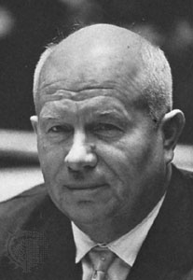 | - 1917 – 1924 гг.
- Сталин И.В. | Б 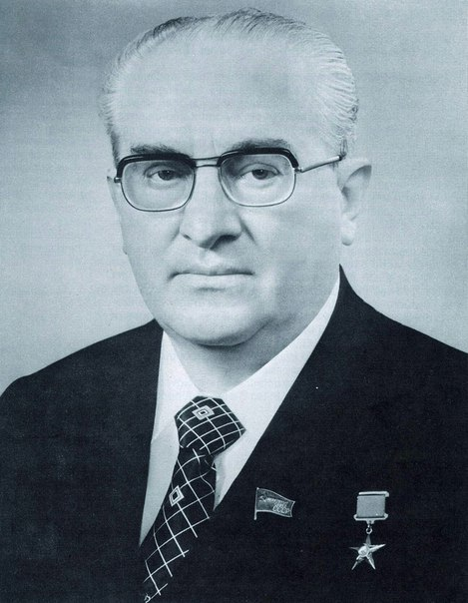 | - 1964 – 1982 гг.
- Путин В.В. | В 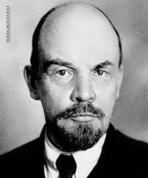 | - 1984 – 1985 гг.
- Хрущев Н.С. | Г 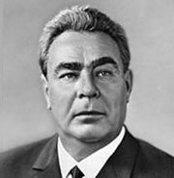 | - 1991 – 1999 гг
- Медведев Д.А. | Д 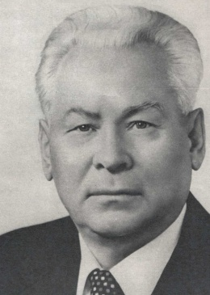 | - 1999 – 2008, 2012 – н.в.
- Андропов В.А. | Е 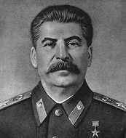 | - 2008 – 2012 гг.
- Брежнев Л.И. | Ж 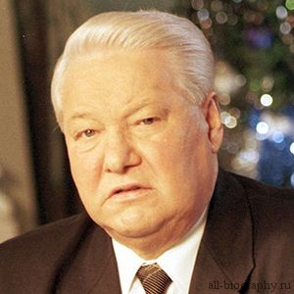 | - 1982 – 1984 гг.
- Ленин В.И. | З 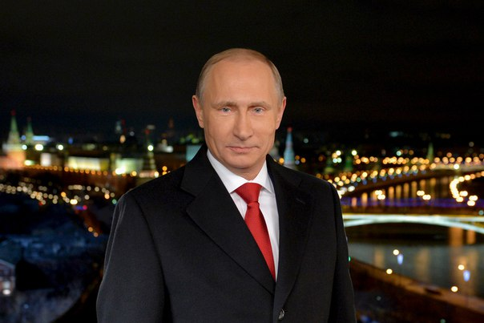 | - 1985 – 1991 гг.
- Черненко К.У. | И 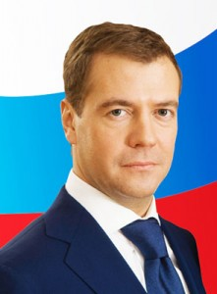 | - 1953 – 1964 гг.
- Ельцин Б.Н. | К 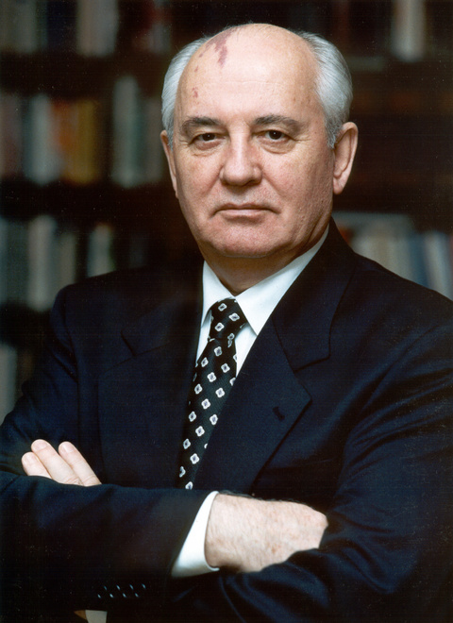 | - 1924 – 1953 гг.

ЧАСТЬ D .
Тема: Россия в 20 – 21 веке.
Указание № 4: работа с картой.
- Покажите на карте страны Антигитлеровской коалиции.
- Покажите на карте основные направление ударов немецко-фашистских войск в начале Второй мировой войны.
- Покажите на карте страны НАТО.

Дисциплина: «История», 2 курс, 2 ВАРИАНТ.
ЧАСТЬ А.
Тема: История России и мира с окончания Первой мировой по окончание Второй мировой войны.
Указание № 1: в заданиях с 1-10 выберите один правильный ответ.
1.Что произошло в Российской Империи 27 февраля 1917 г.:
1.Февральская революция. Свержение самодержавия; 2.Новый год по старому стилю;
3. Отмена крепостного права; 4.Принятие новой конституции;
2.В каком году началась Первая мировая война:
1.1922 г.; 2. 1918 г.; 3. 1920 г.; 4. 1914 г.
3.Какая из империй распалась намного раньше окончания Первой мировой войны:
1.Российская; 3. Австро-Венгерская;
2. Римская; 4. Германская.
4.После поражения Германии акт о капитуляции 2.09.1945 подписала…:
1.Индия; 2.Италия; 3. Дания; 4.Япония.
5. Великая Отечественная Война началась :
1. 22 августа 1941 г.; 3. 22 июня 1941 г.;
2. 21 июля 1940 г.; 4. 1 сентября 1939 г.
6. Начало коренного перелома в ВОВ положила:
1) Московская битва; 3) Курская битва (Курская дуга);
2) битва за Кавказ; 4) Операция «Багратион»
7. На какой срок в августе 1939 г. между СССР и Германией был заключен «Пакт о ненападении»:
1. На 5 лет; 2. На 10 лет; 3. На 15 лет; 4. На 20 лет.
8. Крымская конференция руководителей трех держав 1945 г. проходила:
1. В Ялте ; 2.В Москве; 3. В Берлине; 4. В Сочи
9. Курская битва во время ВОВ 1941 -1945 гг. проходила:
1. 5 июля – 23 августа 1941 г.; 2. 5 июля – 23 августа 1943 г;
3. 5 июля – 23 августа 1942 г; 4. 5 июля – 23 августа 1944.
10. Вторая Мировая война закончилась:
1. 2 сентября 1941 г.; 3. 2 сентября 1945 г.;
2. 9 мая 1945 г.; 4. 1 сентября 1939 г..

ЧАСТЬ В.
Тема: Россия во второй половине 20 века.
Указание № 2: в заданиях с 11-20 выберите один правильный ответ.
11. Какие две страны были главными противниками в «холодной войне»:
1. СССР и США; 2. Канада и США; 3. Канада и СССР; 4. США и Китай.
12.Какое событие произошло раньше других:
1. Изобретение атомной бомбы в СССР; 3.Первый полет человека в космос;
2.Смерть Сталина И.В.; 4. Приход к власти Хрущева.
13. Страна, чье влияние распространяется далеко за ее границы, называется…:
1. Супердержава; 2. Сверхдержава; 3. Мегадержава; 4. Империя.
14. Страны Варшавского договора образовались:
1. В 1935 г.; 3. В 1955 г.;
2. В 1945 г; 4. В 1925 г.
15. В странах Варшавского договора главной страной была:
1.Чехия; 3.США;
2. Болгария; 4. СССР.
16. ГДР, Венгрия, Чехословакия, Польша входили… :
1.В Варшавский договор ; 2.В Антанту; 3. В НАТО; 4. В Тройственный Союз.
17.Денежная конфискационная реформа в СССР после войны началась в …:
1. 1949 г; 3. 1946 г;
2. 1957 г; 4. 1947 г.
18. С правление Брежнева Л.И. связано понятие …:
1. Эпохи «застоя»; 3. «Оттепель»;
2. Эпохи «простоя»; 4. «Перестройка»
19. Выберите правильную последовательность руководителей:
1. Хрущев, Хан Мамай, Брежнев, Андропов;
2.Ленин, Медведев, Черненко, Горбачев;
3.Брежнев, Андропов, Черненко, Горбачев;
4.Черненко, Андропов, Горбачев, Пугачев.
20.Какая из этих республик не входила в СССР:
1.Таджикистан; 2.Узбекистан; 3.Афганистан; 4.Киргизстан.

ЧАСТЬ С.
Тема: Государственные деятели России в 20 – 21 веке.
Указание № 3: соотнесите фамилию, изображение и годы правления руководителя
- Горбачев М.С. | А | - 1917 – 1924 гг.
- Сталин И.В. | Б | - 1964 – 1982 гг.
- Путин В.В. | В | - 1984 – 1985 гг.
- Хрущев Н.С. | Г | - 1991 – 1999 гг
- Медведев Д.А. | Д | - 1999 – 2008, 2012 – н.в.
- Андропов В.А. | Е | - 2008 – 2012 гг.
- Брежнев Л.И. | Ж | - 1982 – 1984 гг.
- Ленин В.И. | З | - 1985 – 1991 гг.
- Черненко К.У. | И | - 1953 – 1964 гг.
- Ельцин Б.Н. | К | - 1924 – 1953 гг.

ЧАСТЬ D.
Тема: Россия в 20 – 21 веке.
Указание № 4: работа с картой.
1.Покажите на карте страны, воевавшие на стороне Германии, во Второй Мировой войне.
2. Покажите на карте страны Варшавского договора.
3. Покажите на карте республики, входившие в СССР.

